СООБЩЕНИЕ о возможном установлении публичного сервитута

1. Наименование уполномоченного органа, которым рассматривается ходатайство об установлении публичного сервитута:
Администрация Новгородского муниципального района Новгородской области

2. Цель установления публичного сервитута: эксплуатация, капитальный ремонт объектов электросетевого хозяйства, их неотъемлемых технологических частей, необходимых для организации электроснабжения населения, подключения (технологического присоединения) к сетям инженерно-технического обеспечения, в целях безопасной эксплуатации объектов электросетевого хозяйства, а именно:

1) ВЛИ-0,4 кВ Л-1 от СТП-Новоселицы-20 (ВЛ-10кВ Л-5 ПС Новоселицы)

3. Адрес и иное описание местоположение земельного участка, в отношении которого испрашивается публичный сервитут: Новгородская область, Новгородский район, Савинское сельское поселение.

4. Адрес, по которому заинтересованные лица могут ознакомиться с поступившим ходатайством об установлении публичного сервитута и прилагаемым к нему описанием местоположения границ публичного сервитута, подать заявления об учете прав на земельные участки, а также срок подачи указанных заявлений, время приема заинтересованных лиц для ознакомления с поступившим ходатайством об установлении публичного сервитута:
Комитет по земельным ресурсам, землеустройству и градостроительной деятельности Администрации Новгородского муниципального района: Новгородская область, Великий Новгород, ул. Тихвинская, д. 7.
График работы комитета по земельным ресурсам, землеустройству и градостроительной деятельности Администрации Новгородского муниципального района: понедельник - пятница: с 8 часов 30 минут до 17 часов 30 минут; перерыв на обед: с 13 часов 00 минут до 14 часов 00 минут, телефон для справок (8162)763564.
Правообладатели земельных участков, в отношении которых испрашивается публичный сервитут, если их права не зарегистрированы в Едином государственном реестре недвижимости, в течение пятнадцати дней со дня опубликования данного сообщения подают в Администрацию Новгородского муниципального района (173014, Новгородская область, Великий Новгород, ул. Большая Московская, д. 78, адрес электронной почты: novrayon@yandex.ru ) заявления об учете их прав (обременений прав) на земельные участки с приложением копий документов, подтверждающих эти права (обременения прав). В таких заявлениях указывается способ связи с правообладателями земельных участков, в том числе их почтовый адрес и (или) адрес электронной почты.
Правообладатели земельных участков, подавшие такие заявления по истечении указанного срока, несут риски невозможности обеспечения их прав в связи с отсутствием информации о таких лицах и их правах на земельные участки. Такие лица имеют право требовать от обладателя публичного сервитута плату за публичный сервитут не более чем за три года, предшествующие дню направления ими заявления об учете их прав (обременений прав).

5. Официальные сайты в информационно-телекоммуникационной сети «Интернет», на которых размещается сообщение о поступившем ходатайстве об установлении публичного сервитута:
Официальный сайт Администрации Новгородского муниципального района www.новгородский-район.рф, www.novgorodskij-rayon.gosuslugi.ru

6. Реквизиты решений об утверждении программ комплексного развития систем коммунальной инфраструктуры поселения, указанные в ходатайстве об установлении публичного сервитута:
«Программа комплексного развития систем коммунальной инфраструктуры Савинского сельского поселения Новгородского муниципального района на период 2017-2030 годов», утвержденная постановлением Администрации Новгородского муниципального района от 11.10.2017 № 497.

7. Официальные сайты в информационно-телекоммуникационной сети «Интернет», на которых размещается утвержденная программа комплексного развития систем коммунальной инфраструктуры поселения, которая указана в ходатайстве об установлении публичного сервитута:
Официальный сайт Администрации Новгородского муниципального района www.новгородский-район.рф, www.novgorodskij-rayon.gosuslugi.ru

8. Описание местоположения границ публичного сервитута.
Прилагается к настоящему сообщению.

9. Кадастровые номера земельных участков (при их наличии), в отношении которых испрашивается публичный сервитут:
указаны в приложении 1 (по каждому из объектов)

Приложение 1

СХЕМА ГРАНИЦ РАЗМЕЩЕНИЯ ПУБЛИЧНОГО СЕРВИТУТА
Объект: ВЛИ-0,4 кВ Л-1 от СТП-Новоселицы-20 (ВЛ-10кВ Л-5 ПС Новоселицы)
Местоположение: Новгородская область, Новгородский район, Савинское сельское поселение, д. Новоселицы
Кадастровый квартал: 53:11:1200704, 53:11:1200711
Кадастровые номера земельных участков: 53:11:1200704:137, 53:11:1200711:195, 53:11:1200711:223
Система координат: МСК-53 (Зона 2)
Площадь сервитута: 636 кв.м
ВЛИ-0,4 кВ Л-1 от СТП-Новоселицы-20 (ВЛ-10кВ Л-5 ПС Новоселицы)
Номер угла | X, м | Y, м | Средняя квадратическая погрешность характерной точки
1 | 577639,74 | 2204136,42 | 0,1
2 | 577639,38 | 2204138,39 | 0,1
3 | 577634,42 | 2204137,49 | 0,1
4 | 577604,78 | 2204130,31 | 0,1
5 | 577598,64 | 2204098,56 | 0,1
6 | 577606,65 | 2204063,16 | 0,1
7 | 577614,35 | 2204028,10 | 0,1
8 | 577622,74 | 2203992,15 | 0,1
9 | 577630,43 | 2203958,08 | 0,1
10 | 577638,18 | 2203923,33 | 0,1
11 | 577646,00 | 2203888,31 | 0,1
12 | 577654,14 | 2203853,25 | 0,1
13 | 577656,09 | 2203853,70 | 0,1
14 | 577647,95 | 2203888,75 | 0,1
15 | 577640,14 | 2203923,77 | 0,1
16 | 577632,38 | 2203958,52 | 0,1
17 | 577624,69 | 2203992,60 | 0,1
18 | 577616,31 | 2204028,54 | 0,1
19 | 577608,60 | 2204063,59 | 0,1
20 | 577600,68 | 2204098,60 | 0,1
21 | 577606,50 | 2204128,67 | 0,1
22 | 577634,84 | 2204135,54 | 0,1
1 | 577639,74 | 2204136,42 | 0,1

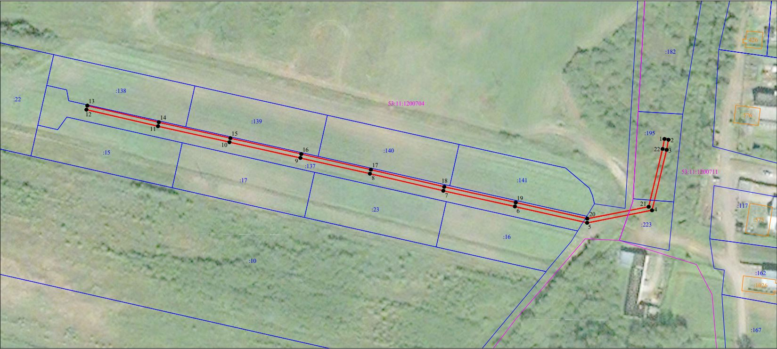

Масштаб 1:1000
Используемые условные знаки и обозначения:
 | Граница публичного сервитута
53:11:12007047 | Граница и кадастровый номер кадастрового квартала
:3 | Граница и обозначение земельного участка, сведения о котором внесены в ЕГРН

